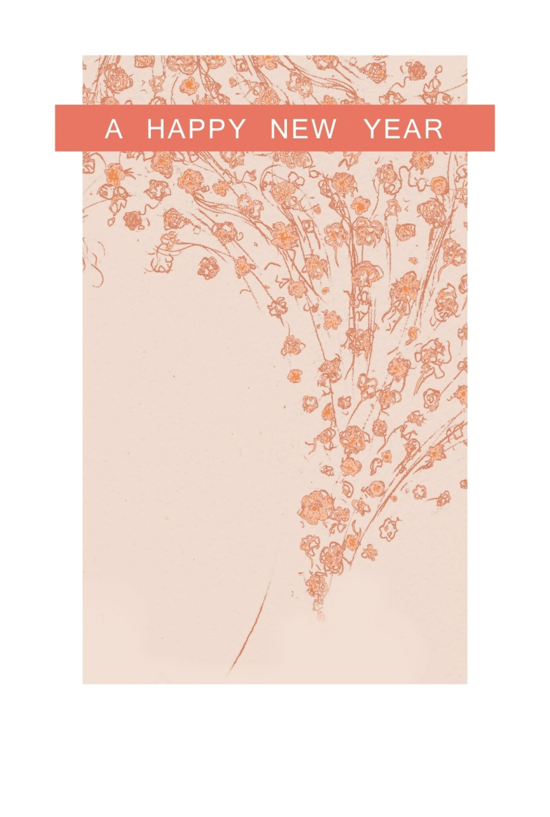

ご健康とご多幸をお祈りいたします。